Bydgoskie Obiekty Sportowe Spółka z ograniczoną odpowiedzialnością
ul. Królowej Jadwigi 23
85-231 Bydgoszcz

Dot. wyjaśnienia treści swz ZP4/2023
„Wykonanie robót budowlanych polegających na remoncie pomieszczeń oraz korytarzy wewnętrznych wraz z montażem klimatyzacji z wykonaniem instalacji dla jej zasilania w budynku Przystani Bydgoszcz przy ul. Tamka 2 w Bydgoszczy”
Na podstawie art. 284 ust. 1 i 6 ustawy z dnia 11 września 2023 r. Prawo zamówień publicznych (tekst jedn. Dz U. 2023, poza. 1605) Zamawiający udziela wyjaśnień treści specyfikacji warunków zamówienia:
1.Proszę o informację ,czy klimatyzatory w części gastronomicznej należy montować lub tylko dostarczyć, czy pominąć w wycenie.
Odp. Klimatyzatory w części gastronomicznej należy dostarczyć zgodnie ze dokumentacja. Instalacja powinna zostać nabita czynnikiem, pod względem szczelności oraz przygotowana, pod możliwość realizacji zadania w innym terminie.
2.Czy zamawiający jest w stanie podać promień gięcia szyb do wymiany na III piętrze
Odp.
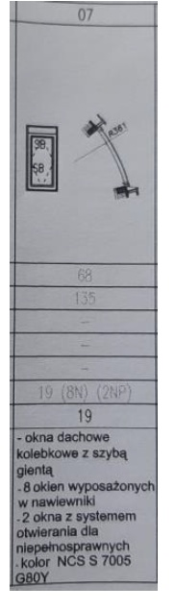
R = 36,1°
3.Proszę o informację co robimy z roletkami na oknach w pokojach
Odp. Wykonawca zobowiązany jest zdemontować rolety i zagospodarować we własnym zakresie.
4.Proszę o informację, czy materiały z wyposażenia pokoi należy przekazać zamawiającemu czy wykonawca ma je zabrać. Dotyczy to mni. Krzeseł , osprzętu elektrycznego itp.
Odp. Zamawiający we własnym zakresie przechowa krzesła, fotele i materace oraz zdemontuje siłowniki od drzwi wejściowych do pokoi.
Pozostałe wyposażenie i osprzęt demontuje Wykonawca. Ponadto wykonawca zobowiązany jest do utylizacji zdemontowanego wyposażenia (niepodlegające renowacji) oraz osprzętu.
5.Proszę o potwierdzenie ,czy w wycenie należy ująć malowanie ścian korytarzy
Odp. Malowanie ścian korytarzy tylko w przypadku uszkodzenia lub wybrudzenia podczas wykonywania prac posadzkowych i związanych z demontażem ościeżnic drzwi do pokoi

W związku z udzielonymi wyjaśnieniami zmianie ulega termin składania ofert. Oferty należy złożyć do 18 września 2023 r. do godz. 9.00 . Sposób składania ofert bez zmian.
Otwarcie ofert nastąpi w dniu 18 września 2023 r. o godz. 9.05.

